일반물리실험 4주차 레포트

실험 4-1.
-폭발에서의 운동량 보존-
실험 4-2.
-충돌에서의 운동량 보존-

20221585 유재혁
실험 4-1 폭발에서의 운동량 보존
1. 실험목적
두 글라이더가 척력인 상태일 때의 운동량 보존을 확인한다.
2. 원리
두 글라이더에 알짜힘이 존재하지 않고, 척력인 상태이면, 두 글라이더의 전체 운동량은 보존 상태에 있다. 처음에는 정지상태 즉 힘이 0이였고, 두 글라이더가 서로를 밀어낼 때의 운동량의 크기는 같고 방향만 다르므로 총 운동량은 0으로 유지 됩니다.
$$p=m_{1}v_{1}-m_{2}v_{2}=0$$
따라서 위 식을 정리하면 속력비는 질량비의 역수와 같음을 확인할 수 있고, 거리비도 질량비의 역수와 같음을 확인할 수 있다.
$$\frac{v_{1}}{v_{2}} = \frac{\frac{{∆x}_{1}}{∆t}}{\frac{{∆x}_{2}}{∆t}} = \frac{{∆x}_{1}}{{∆x}_{2}} = \frac{m_{2}}{m_{1}}$$

3. 데이터 정리(소수점 넷째자리에서 반올림, $x_{1}$은 좌측 글라이더, $x_{2}$는 우측 글라이더)
경우 | 좌측  글라이더(g) | 우측  글라이더(g) | 위치  (기준점, cm) | $$x_{1}$$ | $$x_{2}$$ | $$\frac{x_{1}}{x_{2}}$$ | $$\frac{m_{2}}{m_{1}}$$
1 | 213.2 | 216.9 | 102 | 78 | 69.5 | 1.122 | 1.017
2 | 213.2 | 316.9 | 117 | 93 | 54.5 | 1.706 | 1.486
3 | 213.2 | 416.7 | 122 | 98 | 49.5 | 1.980 | 1.955
4 | 313.2 | 416.7 | 110 | 86 | 61.5 | 1.398 | 1.330

(1) 각 경우에 대하여 출발점에서 끝점까지 이동한 거리를 계산하여라. ($x_{1}$ 기준)
경우 | $$x_{1}$$ | $$x_{2}$$
1 | 102 | 90.8
2 | 117 | 68.6
3 | 122 | 61.6
4 | 110 | 78.7

(2) 이동한 거리의 비를 계산하여라. ($x_{2}$ 기준, 소수 셋째자리에서 반올림)
경우 | $$x_{1}$$ | $$x_{2}$$
1 | 1.12 | 1
2 | 1.71 | 1
3 | 1.98 | 1
4 | 1.40 | 1

(3) 질량 비를 계산하여라. ($m_{2}$기준, 소수점 넷째자리에서 반올림)
경우 | $$m_{1}$$ | $$m_{2}$$
1 | 1 | 1.017
2 | 1 | 1.486
3 | 1 | 1.955
4 | 1 | 1.330

4. 결과 분석
트랙을 정면에서 보았을 경우 좌측 글라이더의 질량을 $m_{1}$, 속도를 $v_{1}$, 위치를 $x_{1}$, 우측 글라이더의 질량을 $m_{2}$, 속도를 $v_{2}$, 위치를 $x_{2}$라고 할 때, 처음에는 정지상태이므로
운동량 $p= m_{1}v_{1}+m_{2}v_{2}=0$이다. 따라서 $m_{1}v_{1}=-{ m}_{2}v_{2}$이고, $v_{1}$와 $v_{2}$는 방향이 다르지만, 크기를 중점으로 볼 예정이므로 $m_{1}v_{1}={ m}_{2}v_{2}$이라고 두고 분석을 하겠다.
$\frac{m_{1}}{m_{2}}$ = $\frac{v_{2}}{v_{1}}$ = $\frac{\frac{{∆x}_{2}}{∆t}}{\frac{{∆x}_{1}}{∆t}}= \frac{{∆x}_{2}}{{∆x}_{1}}$의 식을 통하여서 질량비는 속도비와 거리비와 역수관계임을 확인할 수 있었다. 따라서 질량이 증가하면 속도와 이동거리가 감소하는 반비례 관계이다.
위에서 구한 4가지의 경우에서, 약간의 오차들이 발생하셨지만 이론과 거의 일치하게 나왔음을 확인할 수 있었다.

5. 질문
5-1) 각 경우에 대하여 거리 비와 질량비가 같은가? 즉, 운동량이 보존되는가?
이론과 다르게 오차가 발생하였지만, 거리 비와 질량비가 대체로 일치한다고 생각이 든다. 즉, 운동량이 보존이 된다고 생각이 된다. 이유는 이론에서는 각종 마찰력 등을 완전히 배제하고, 진공 상태와 같은 공간, 즉 다른 조작 변인들을 없앤 상태에서 진행을 하였기에 현실에서는 그대로 반영할 수 없어서 오차가 발생하였기 때문이다.
5-2) 서로 다른 질량을 가진 글라이더가 서로 밀쳐낼 때, 어느 글라이더가 더 큰 운동량을 갖는가?
질량이 서로 달라도, 초기에는 어떠한 힘도 받지 않는 정지상태, 즉 알짜힘이 0이기 때문에, 운동량 $p=0$으로 유지가 된다. 또한 앞서 말했듯이, 운동량은 속도의 크기만 따지기에, $m_{1}v_{1}={ m}_{2}v_{2}$이 성립하기에 두 글라이더는 같은 운동량을 가지게 된다.

5-3) 서로 다른 질량을 가진 글라이더가 서로 밀쳐낼 때, 어느 글라이더가 더 큰 운동에너지를 갖는가?
$K= \frac{1}{2}mv^{2}= \frac{1}{2}m{(\frac{∆x}{∆t})}^{2}=m\frac{∆x^{2}}{2∆t}$ 가 성립한다.

6. 토의
6-1) 실험 검토
서로 밀어내는, 즉 두글라이더가 척력인 상태를 통하여 운동량 보존을 파악하는게 목적이였다.
총 case 4개로 진행하였고, 이론값과 실험값이 오차범위를 제외하면 비슷하다는 것을 알 수 있었다.
6-2) 이론을 확인할 다른 방법
2차원 운동실험 중 알짜힘이 0으로 작용하는 상황에서도, 운동에너지와 위치에너지의 합이 일정하게 유지되는 것을 통하여 증명해보면 좋을 듯 싶습니다. (ex. 대관람차)
6-3) 응용가능성
질량이 클수록 속도와 이동거리가 감소하므로 동일한 힘을 주었을 때, 투포에서 적당한 무게의 포환을 선택하면 가장 멀리 던질 수 있을 것이다.

실험 4-2 충돌에서의 운동량 보존
1. 실험목적
탄성 충돌과 비탄성 충돌일 경우에서의 운동량 보존을 확인한다.
2. 원리
두 글라이더가 충돌할 때, 총 운동량이 $\vec{p}=m\vec{v}$로 보존이 된다.
탄성 충돌은 두 글라이더가 반대방향으로 운동하다가 충돌 후 에너지 손실 없이 튕겨져 나가는 것이고, 비탄성 충돌은 서로 부딪혀서 같은 방향으로 가는 경우를 말한다.

3. 데이터 정리
무게 추 없는 글라이더의 질량
- 영상 좌측 : 213.2g
- 영상 우측 : 216.9g
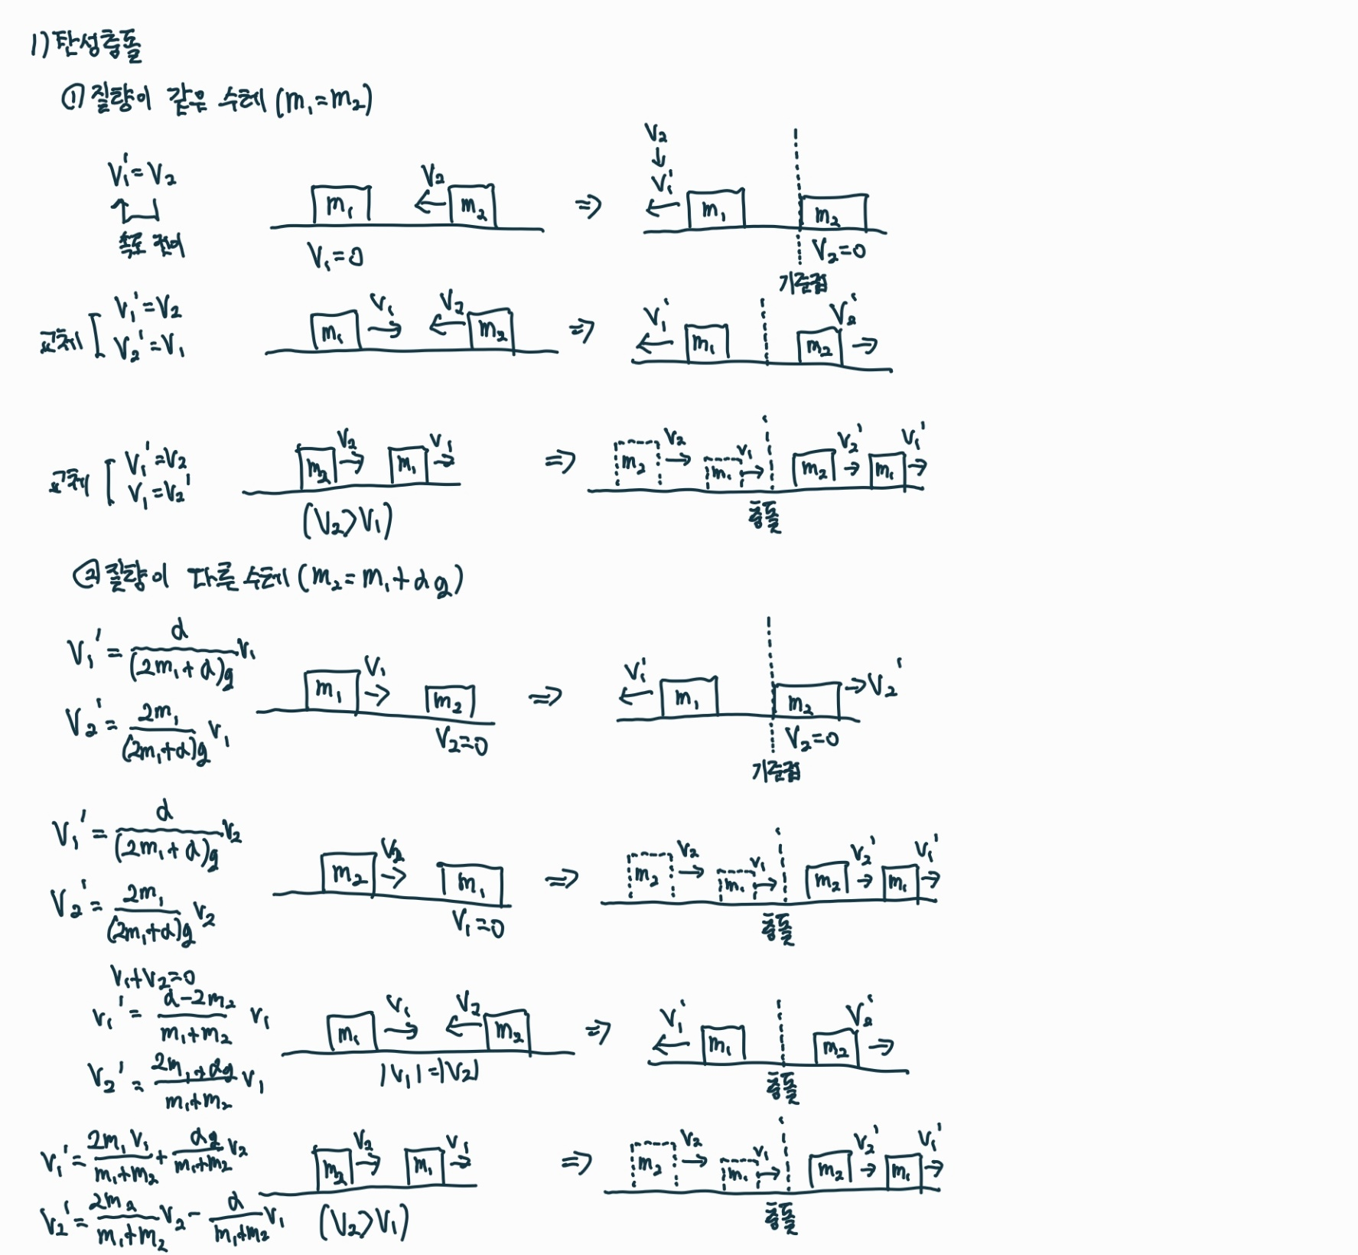
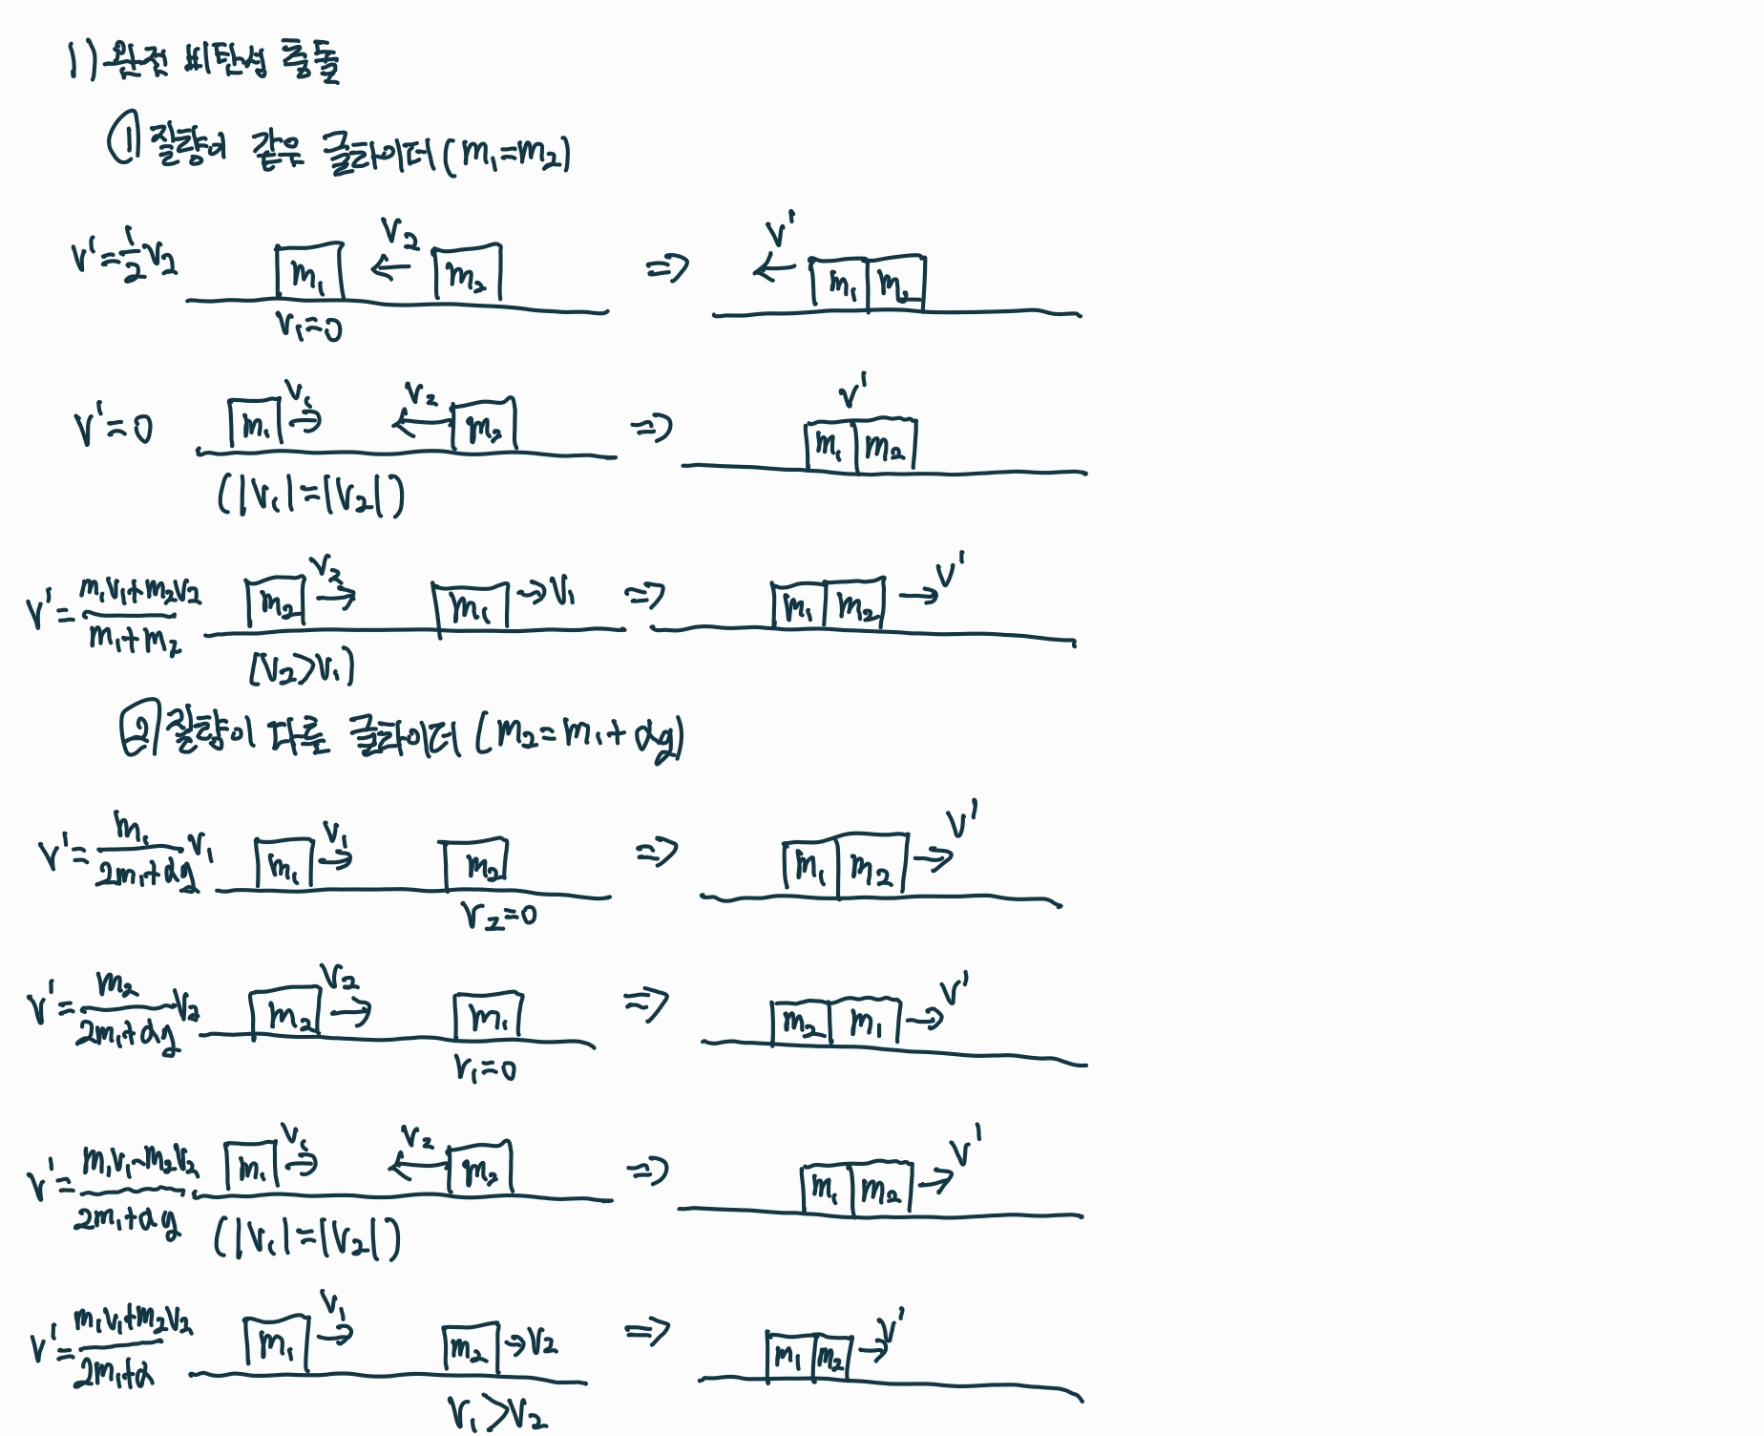
4. 결과 분석
충돌 전과 충돌 후를 비교하여 운동량 보존법칙을 이용하였다.
좌측 글라이더의 질량을 $m_{1}$, 초기 속도를 $v_{1}$, 나중 속도를 ${v'}_{1}$ 우측 글라이더의 질량을 $m_{2}$, 초기 속도를 $v_{2}$, 나중 속도를 ${v'}_{2}$라고 하자. 데이터 정리 사진의 좌측은 변수들의 관계를 나타내었다.

비탄성 충돌의 경우 충돌 전 운동량은 $m_{2}v_{2}$이고, 충돌 후는 ($m_{1}+m_{2})v$인데, $m_{1}=m_{2}$이므로 식을 정리하면 $v=\frac{v_{2}}{2}$이다. 운동에너지 역시 이와 같은 방식으로 충돌 후의 운동에너지가 충돌 전의 운동에너지의 절반을 가지기에, 비탄성 충돌임을 확인할 수 있었다.

탄성 충돌의 경우 충돌 전 운동량 총합을 0이고, 운동 에너지의 합은 $mv^{2}$이고, 두 글라이더는 크기는 같지만 방향은 다른 속도를 가졌었다. 따라서 충돌 후에도 운동량은 0으로 유지되었고, 운동 에너지의 합은 $mv^{2}$으로 유지되는 탄성충돌임을 확인할 수 있었다.

5. 질문
1) 같은 질량과 같은 속력을 갖는 두 수레가 서로 충돌한 후 달라붙어서 멈추었다면 각 수레의 운동량은 어떻게 되었겠는가? 운동량은 보존되었는가?
비탄성 충돌의 경우 충돌 전과 후의 운동량의 총합은 0으로 보존이 되기에, 탄성충돌과 비탄성 충돌 상관없이 항상 보존됨을 확인할 수 있다.

2) 같은 질량과 같은 속력를 갖는 두 수레가 서로 충돌한 후 탄성적으로 튕겨져 나갔다면 수레의 나중 총 운동량은 얼마인가?
탄성 충돌의 경우 같은 질량과 같은 속도의 크기(=속력)을 갖는 두 수레의 운동량의 크기는 항상 같다.(운동량의 방향은 반대) 두 수레의 운동량의 방향이 반대이기에 운동량의 총합은 0이고, 두 수레의 속도가 서로 교환되므로 운동량 보존 법칙이 성립함을 확인할 수있었다.
(처음 총운동량 : 0, 나중 총운동량 : 0)

6.토의
6-1) 실험 검토
탄성 출돌과 비탄성 충돌일 경우에도 운동량 보존법칙이 성립되는지 알아보는게 이 실험의 주목적이였다. 다이어그램을 그림으로서 각각의 경우들을 확인하였고, 운동량보존 법칙이 성립함을 알 수 있었다.
단, 탄성 충돌과 비탄성 충돌은 공통적으로 운동량이 보존이 되지만, 탄성 충돌인 경우에는 운동에너지 역시 보존이 되었고, 비탄성 충돌인 경우에는 운동에너지가 보존이 되지 않았다.

6-2) 오차 분석 및 개선 방얀
다이어그램을 통하여 이론적으로 확인을 하였기에, 오차 및 개선 방안은 없다고 생각한다.

6-3) 이론을 확인할 다른 실험 제안
질량이 같은 물체들을 통하여 확인을 하였는데, 질량이 다른 두 물체간의 충돌을 통해서도 운동량 보존이 성립하는지 확인할 수 있다.

6-4) 응용가능성
추돌사고(단성 / 비탄성 충돌)가 발생하기 전에, AI기술을 통하여 추돌사고 발생 후의 이동방향과 속도 등을 측정해 미리 다른 교통수단 등이 피할 수 있는 인프라를 구축할 때 좋을 것 같다.
[참고문헌]
-일반물리학 실험 매뉴얼(https://physlab.sogang.ac.kr/physlab/1048.html)
-서강대학교 물리학과 정리노트
(https://physics.sogang.ac.kr/physics/physics08_1.html)

